Департамент освіти

Кременчуцької міської ради

Кременчуцького району Полтавської області

Кременчуцький міський центр позашкільної освіти

Кременчуцької міської ради

Кременчуцького району Полтавської області

**Заняття на тему:**

**«*Зображення квітки маку***

***в техніці монотипії»***

**(основний рівень навчання)**

## **Автор: керівник гуртка**

образотворчого мистецтва

Кременчуцького міського центру

позашкільної освіти

**Поліщук Оксана Юріївна**

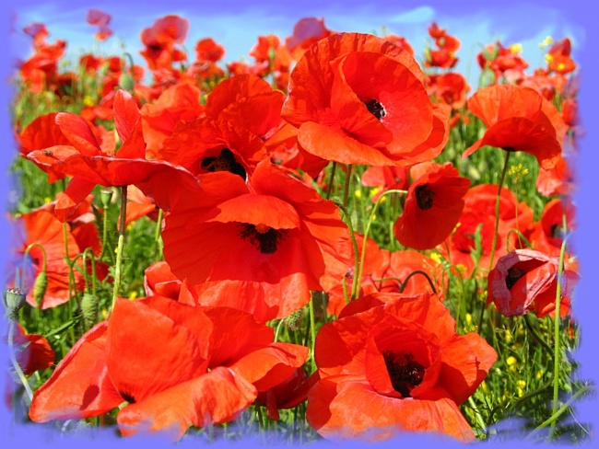

**Кременчук – 2021**

**Мета: надати знання вихованцям про нетрадиційну техніку малювання – монотипію, сформувати практичні навички малювання у техніці монотипії.**

**Завдання:**

**- *навчальні*:**

* **відпрацювати навички виконання малюнка у техніці монотипії;**
* **розширювати знання вихованців про рослинний світ України,**  знайомити із народними традиціями, пов’язаними з використанням маку, показати його суттєву роль у житті українського народу;

- ***розвивальні***:

* розвивати  **спостережливість, фантазію, уяву, почуття кольору і форми, естетичну насолоду від виконуваної роботи;**
* **формувати практичні вміння і навички в освоєнні техніки монотипії;**

**- *виховні:***

* **виховувати бережне ставлення до живої природи, інтерес до національних традицій, вміння працювати в колективі;**
* **сприяти в ході заняття формуванню художнього світогляду.**

**Тип заняття: комбінований.**

**Форма організації діяльності: групова.**

**Методи навчання і виховання: словесні, наочні, практичні, практично-теоретичні (за напрямком діяльності), інтерактивні методи («Мікрофон»).**

**Прийоми організації діяльності: інсценізація, виставка творчих робіт.**

**Міжпредметні зв’язки: з літературою, з народознавством, з театральним мистецтвом, з хореографією.**

**Обладнання: зразки малюнків монотипії,** фотографії репродукцій картин Клод Моне «Поле маків», Андрій Крикля «Маки», Ольга Клим «Поле маків», записи музики, зразок готової роботи.

**Матеріали:** чорний папір, гуашеві фарби, пензлі, прозорий пластик 10*20 см.

**Програма, за якою працює керівник:**

Навчальні програми з позашкільної освіти художньо-естетичного напряму: вип. 2 / за ред. Биковського Т.В., Шкури Г.А. – К.: УДЦПО, 2016. – В. 2. – 267 с. Програма студії образотворчого мистецтва*. Рекомендовано Міністерством освіти і науки України (лист від 08.04.2016 р. № 1/11-4658)*

**Хід заняття**

***І. Організаційна частина***

♦ ***Перевірка готовності до заняття***

Девіз уроку: «Працюємо наполегливо, швидко, старанно, щоб жодна хвилина не втратилась марно!»

♦ ***Привітання***

Учні по черзі торкаються однойменних пальців рук свого сусіда, починаючи з великих пальців і кажуть:

бажаю (стикаються великими пальцями);

успіху (вказівними);

великого (середніми);

у всьому (безіменними);

і всюди (мізинцями);

Вітаю! (дотик всією долонею)

*♦* ***Вправа «Очікування»***

– Діти, що ви очікуєте від сьогоднішнього заняття?

***ІІ. Мотивація навчальної діяльності***

*Звучить музика.*

***1)Інсценізація казки.***

Казка про дівчинку Оленку та Червоний Мак.

У дуже красивому місці, серед квітучих полів і чарівних лісів, стояла собі красива хатка. А в тій хатці жила з мамою і татом маленька дівчинка Оленка. І була вона такою гарненькою, що всі із захопленням дивились на неї і милувались. Дівчинка була не тільки гарненькою, мов лялечка, але й розумною. Та була в Оленки і погана звичка, про яку ніхто з дорослих не знав, а може, просто не надавали значення, коли вона гралась серед квітучого поля . Ну і що ж тут такого? Бігає та й бігає, як усі діти. Та дівчинка не просто бігала за метеликами, бджолами, а й рвала квіти. Так було усе літо.

Та от одного дня сталась така подія...

Був сонячний і чарівний день. Сонце якось по-особливому світило. На луках цвіли барвисті квіти, а над ними літали красиві метелики, гули товсті джмелі, снували туди-сюди жовті бджоли. І що надзвичайно захоплювало Оленку, так це те, що в цей день розцвіло багато червоних квітів, яких Оленка раніше не помічала. Це так було захоплююче і так красиво! Та не довго милувалась дівчинка красою літнього дня. Вона вирішила одразу нарвати яскравий букет. Оленка почала зривати червоні квіти. Вона складала квітку до квітки, милуючись букетом, але дуже швидко він почав в΄янути, і дівчинка вже хотіла викинути букет та нарвати свіжі квіти.

І тільки дівчинка простягла руку ще до однієї квітки і хотіла її зірвати, як почула тихий голос: «Я тільки розквітла, і хочу зі своїми сестричками цвісти серед всього поля».

Оленка трохи відстрибнула від незнайомої квітки, злякалась її голосу, але лише на мить, і одразу запитала у квітки: «А як тебе звати?»

- Я - мак, квітка полів та лугів. Подивись, скільки нас багато!

- Справді, тільки тепер я помітила, як навколо стало яскраво від вашого цвіту. Дивно, як раніше я цього не помічала!

- Ми прикрашаємо своїм яскравим цвітом все навкруг, наші квіти дуже тендітні і одразу в΄януть, коли їх зірвати.

- Але ж я не подумала про це…

- І нам весело, коли у нас багато сестричок. Тоді ми можемо перешіптуватись одна з одною і навіть танцювати, а літній вітер розносить наш квітковий шерхіт довкола, і тоді ти зможеш почути нас і побачити наш гарний танок.

- Так ви ще й можете танцювати?

- Так, а як захочеш, ми й тобі затанцюємо.

- Звичайно, я ще ніколи не бачила, як танцюють квіти, а, може, просто цього не помічала?..

*Виконується танець*

І тут квіти розпочали свій танок – вони розгойдувались в один бік, а тоді – в інший своїми тонкими стеблами та листям, а їх голівки наче кивали одна до одної. І так стало Оленці весело, що й вона теж почала танцювати, сама не помітивши цього, і враз зупинилась… Їй стало жаль тих квітів, які вона зірвала й викинула.

Не встигла Оленка про це подумати, як одразу до неї підійшла чарівна жінка у прозорому одязі, який був схожий на сонячне сяйво. Вона схилилась над Оленкою і запитала:

-Як ти себе почуваєш, Оленко?

Оленка одразу впізнала чарівну Фею. Вона знала, що Фея допоможе їй.

- Добра і мудра Чарівнице, допоможи, будь ласка, квітам ожити, поверни їм здоров’я і красу, я прошу тебе, бо знаю тепер, як вони страждають. А я ніколи більше не завдам їм болю і не зроблю шкоди.

- Що ж, я допоможу квітам, щоб вони раділи сонечку і радували все навколо своєю красою. А ти, Оленко, назавжди запам’ятай, що всі приходять у світ, щоб жити і творити добро.

З цими словами Фея торкнулась чарівною паличкою квітів. І все навколо сміялось, раділо. Розпустились квіти і стало в лузі барвисто і радісно. А над квітами літали дивовижні метелики, гули товсті джмелі, снували туди-сюди жовті бджоли. А яскраве Сонечко так пригрівало! І веселі сонячні зайчики стрибали повсюди і кликали з собою Оленку, щоб побавитись. Тут Фея торкнулась до Оленчиного чола паличкою... І стало так легко і радісно, що дівчинка відкрила очі... Над нею схилившись, стояла, мама.

- Мамочко, квіти ожили! Подивись, які вони чудові! Чарівна Фея допомогла їм!

- Це добре, донечко! Спасибі Чарівній Феї, тобі вона теж допомогла, і ти багато дечого тепер зрозуміла. І ти також будеш бігати між квітами, відчувати їх чудовий аромат та милуватись ними.

- Чи сподобалась вам казка?

**- Діти, так що ж зрозуміла Оленка?**

***ІІІ. Оголошення теми та мети заняття***

**- Ви вже здогадались, що наше заняття сьогодні присвячене чарівним макам.**

**Ніжні, тендітні маки здавна символізують красу та молодість. Мають ці квіти і магічну силу, адже, за повір’ями, захищають від злих сил та усіляких негараздів. А ще маки — символ щастя і благополуччя, пристрасті і загадковості. То чому б нам з вами не намалювати букет багряних маків, який приноситиме в дім радість та благополуччя? Впевнена, такому подарунку зрадіють і близькі, і друзі.** **Ви намалюєте ці казкові квіти у новій техніці монотипії.**

***IV. Актуалізація опорних знань***

*Метод «Мікрофон»*

- Пригадайте, які жанри образотворчого мистецтва ви знаєте?

- Що, на вашу думку, означає графіка?

- Які засоби виразності використовуються в живописі?

***V. Викладання нового навчального матеріалу***

● Розповідь керівника

**- «Монотипія» походить від грецького слова «monos» – «один», так як відбиток в цій техніці виходить тільки один. Техніка монотипії полягає в тому, що картинка малюється на одній стороні аркуша або скла, або пластика, а потім відтискається на папір.** Моно**типія – це техніка художнього друкування,** **своєрідний напівживопис – напівгравюра, графічна техніка. Цікаво, що малюнки, намальовані з використанням монотипії - завжди унікальні. Навіть якщо буде малювати тільки одна людина - повторити малюнок вона не зможе. Адже два однакових відбитка отримати просто неможливо!**

**● Розгляд та аналіз малюнків монотипій (Додаток 1)**

**○ Що зображено на малюнках?**

**○ Як би ви назвали ці малюнки?**

**○ Який малюнок вам подобається найбільше? Чому?**

**○ Який з малюнків здається вам найвиразнішим?**

**- Перш ніж виконувати завдання, послухайте цікаву інформацію про маки/**

**● Декламування віршів**

**Маки**

**Оксана Вишневська**

Маки, мов пристрасть, червоні,  
Ніжні, мов щастя чекання.  
Візьмеш букет у долоні,  
Й в душу ввірветься кохання…

**- - - - - - - - - - -**

Він гріє кригу неба іздаля,  
мелодія цвітка цього – нехитра,   
великий і гарячий, як земля,  
ранимий і тендітний, мов повітря.   
Не руш його, нехай собі горить,  
не руш, бо він подібний до любові.   
Він – сміх, він – зойк, він у трагічну мить  
нагадує мені краплини крові...

Легенда про маки

**Людмила Коваль**

Як червоні маки влітку   
Розквітають на полях,   
Я милуюсь тим видінням  
В зачарованих очах.

Мов пташки крильми змахнули,   
Й рости маків надихнули.  
Вони ніжні й волохаті,   
А листочки — мов голкаті.  
Та голки ті не колючки,  
То пушиночки — не злючки,  
Виглядають гарно так  
Й зветься квітка просто — МАК

Не так просто мак зоветься -  
Слово «мама» відгукнеться.  
І легенда каже так:  
Місце там, де росте мак,  
Матусенька потоптала,  
Як від діток неслухняних  
Рано-вранці утікала,

Бо не слухали вони.   
І тудою, де втікала,

Стерня ноги обдирала,   
І краплинки крові з ніжок  
На стернинці залишала.   
Її дітки доганяли,  
Повернутися благали.   
«Мам» – гукали вони так,

Й де гукали — виріс мак.

Кажуть, на полях мачинки -  
 кровиночки — краплинки.  
 І тому не просто так  
Червоненька квітка мак.  
Квіточки хай виростають,  
Літом поле прикрашають,  
Мами діток не лишають,  
Діточки слухняні будуть,  
А легенду про ті маки

Хай ніколи не забудуть.

Мак

За горою, де вітряк,

Поле вкрив червоний мак.

Наче сонце золоте,

Мак красується, цвіте.

Добрий мак

**Анатолій Костецький**

Ну й мак же красивий Та й він не пишався,

зацвів серед поля! а всім усміхався

Такий, що повз нього і з кожним привітно

не пройдеш ніколи. і чемно вітався.

Мурахи спинялись І кожний лиш кращого

і коники клякли макові зичив,

од тої краси і всім веселіше

незвичайного маку. ставало утричі.

І навіть завжди І все, що літало, -

заклопотані бджоли за мить заспівало!

літали повільно І все, що стрибало й повзло,-

над маком по колу. заспівало!

А макові – що? Бо знали чудово,

Ну вродився такий. що добрій красі

Красою пишатись йому – не заздрять, а тільки

не з руки, радіють усі!

Мак   
 **В. Діденко**

На долині туман упав.   
Мак червоний в росі скупав.   
По стежині дівча ішло.   
Тепле літо в очах цвіло…

● Розповідь про квітку мак в українських традиціях.  
 - Ця тендітна квітка оспівана в стародавніх і сучасних піснях, поезії, обрядах, замовляннях, віруваннях, звичаях, ворожіннях і є одним з рослинних символів та оберегів нашого народу, рослина, яка має властивість навівати сон.

Червоний цвіт маку з давніх часів вважається символом дівочої чистоти. Недарма ж його вплітали у віночок . Один із них називали *вінком надії*. Його виплітали дівчата, яким не поталанило в коханні. Бувало, і для того, щоб признатися в коханні нерішучому парубку. А в’язали вінок з волошок та польових маків. Волошка – символ простоти і ніжності, мак вселяє надію. Вважали, що любов прийде сама, коли такий вінок дівчина власноручно одягне на голову своєму обранцеві.

Коли хотіли підкреслити дівочу красу, то говорили: «Гарна дівчина, як маківка», «Повна, як маківка» «Цвіте, як маківка», «Червоніє, як маків цвіт».

А якщо глянути на куполи храмів, то можна помітити, що всі вони нагадують плід маку – маківку. Це справді краса.

Українською традицією є вишиванки із квітами маку.

Зерно маку вважалось своєрідним делікатесом в українських селян. Пекли пампушки з маком, на свята здебільшого, медові маківники – коржики з медом і маком.

В одній голівці маку міститься від 700 до декількох тисяч мачин (зернин). Напевне, ще й тому мак для українців є символом матері і роду, символом плодючості.

● Загадки про мак  
 - А скільки гарних *загадок* створено про рослину – її будову, красиву квітку і повну маківку з дрібним зерном:

Стоїть полк, а в полку сімсот воєвод

Під одним ковпаком – сімсот козаків

Батько з лісу, мати з базару, а діти з городу (Макогін, макітра, мак)

Стоїть дуб повен круп  
Шапкою накритий, гвоздиком прибитий

Повна діжка жита п’ятачком накрита.

● Народні свята і пісні

Свято Маковія – перший Спас 14 серпня. Освяченим маком обсипали будинки, вважали, що злі духи бояться маку. Сіяли рослину тільки дівчата і молоді хлопці, ще й *співали:*Край долини – мак, мак;  
Край широкий – мак, мак –

Мак чистий, головистий;  
Головочки, як ріпочки;  
Молодії молодички  
Завивали головочки.  
Буде мак тут!

*Ще в одній пісні дівчина співає:*

Піду бережечком, як мак по полю,  
Маковим віночком кличу доленьку свою...

● Легенда Наддніпрянщини

- Від лану, всіяного червоними вогниками маків, не відірвати очей! Мак — найдревніша рослина. Про цю чудову рослину в Україні існує багато легенд. І ось одна із них.

Долина Червоних маків

Було це давно-давно, коли ще на нашу землю нападали кочівники-печеніги. В одному місті жили дуже вродливі дівчата. Хороводи водили, пісень співали. Побачили це печеніги і вирішили захопити дівчат у полон. Підстерегли вони, коли загін воїнів залишив місто і пішов у похід, та й оточили місто з усіх сторін. Зрозуміли дівчата, що їм прийшов кінець і вирішили врятуватися, втекти з міста через підземний хід. Вийшли вони на широке зелене поле і кинулись тікати до лісу. Та побачили їх вороги і оточили з усіх сторін. І звернулася тоді найвродливіша дівчина, донька воєводи, із проханням до матінки-землі:

- Матінко – земле, врятуй нас від неволі, від життя страшного у печенігів - нечестивців. Допоможи нам знищити їх!

І зглянулася земля - матінка на сльози дівчат-полонянок. Тільки доторкнеться до дівчини печеніг, як вона стає квіткою - маком, червоною, як жар і красивою, як самі дівчата. Так і не змогли вороги захопити в полон жодної дівчини. Потомилися печеніги і вирішили спочити. Та тільки розсідлали коней і лягли на землю, як поснули непробудним сном. Це дівчата наслали на них сон-дрімоту, відплатили за себе.

Рано-вранці поверталися із походу руські воїни. І побачили вони червону, як жар, долину маків, а біля них сплячих ворогів-печенігів. Кинулися вони на печенігів і повбивали всіх. І коли пролилася остання крапля крові печенігів, кожна квітка маку ожила і стала дівчиною. У руках дівчата тримали червоні квіти маку і подарували їх воїнам-визволителям.

І земля-матінка залишила на згадку про цей бій квіти маку. Вони щороку виростали на цій Долині Червоних мaків і радували око людям своєю красою.

- Ось так у нашому народі цінують, поважають і люблять цю дивну і загадкову квітку.

● Розгляд та аналіз репродукцій картин.

- Багато ***художників*** зображували цю тендітну красу на своїх полотнах.   
Французький художник Клод Моне їх просто обожнював. Він створив серію картин з маками. Сучасні художники також їх люблять малювати.

Ось подивіться на репродукції цих картин. (Додаток 2)

*Метод «Мозковий штурм»*

- В якій гамі кольорів виконані картини?

-Чи змогли художники передати характер квітів?

- Що вам подобається найбільше в цих полотнах?

- Який настрій вони викликають?

- Що б ви хотіли чи ні змінити в картинах?

● Інструктаж з техніки безпеки

- Перед тим, як виконувати завдання, давайте повторимо правила безпечного користування інструментами:

***♦*** *Роботу розпочинати лише з дозволу керівника.*

*♦ Не можна працювати несправним і тупим інструментом, використовувати інструмент лише за призначенням.*

*♦ Під час роботи потрібно тримати своє робоче місце в належному порядку, а після роботи акуратно прибрати його, скласти відповідний інвентар, вимити пензлі.****VI. Пояснення послідовності виконання завдання.***

● Нанести гуашеву фарбу на пластик

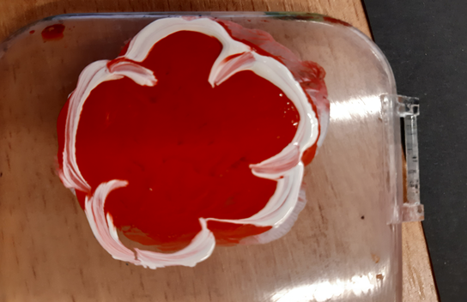

● Зробити відбиток на чорному папері

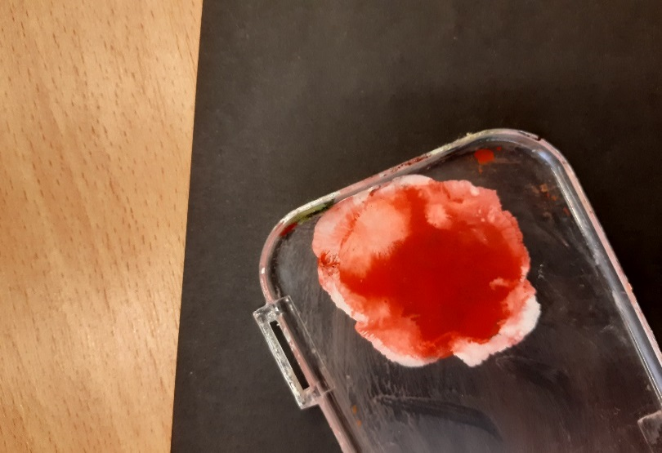

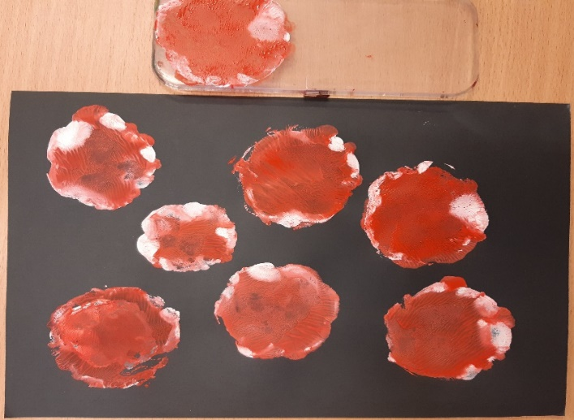

● Виконати відбитки

● Доповнити малюнок квітів деталями

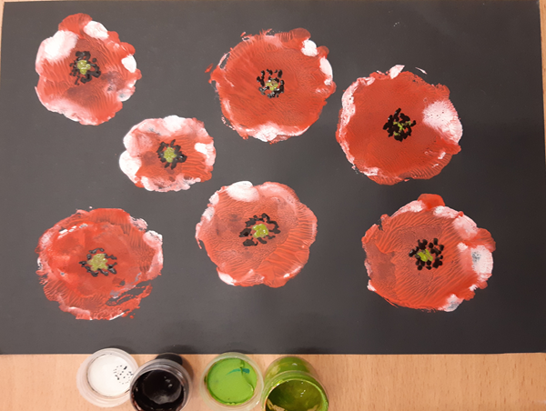

Демонстрація зразка малюнка (Додаток 3)

***VII. Самостійна робота***

*Звучить музика*Індивідуальна допомога, консультація

Фізкультхвилинка «Маківочка»

- Існувала ***дитяча гра «Маківочка»***, яка відтворює обряд сіяння нашими предками мака чи взагалі всілякої городини, її росту і визрівання. Цей обряд був на зразок заклинання, метою якого було одержати добрий урожай.

*Діти говорять слова, рухами показуючи все, що має діятись:*  
Ой на горі мак, мак, *(руки плавно піднімають)*  
А в долині так, так, *(руки плавно опускають)*Маківочки, голубочки, *(розходяться по колу)*Зойдімося докупочки, *(сходяться у центр кола)*  
Обернімось, так, так. *(кружляють навколо своєї осі)*

***VIII. Підсумок заняття.***

*Метод «Мікрофон»*

- Що ви «відкрили» нового для себе?

- Що нового навчились на занятті?

- Які малюнки можна виконати в техніці монотипії?

- Діти, що вам найбільше запам΄яталось на занятті?

Виставка та аналіз виконаних робіт.

**Додаток 1**

**Зразки монотипії**

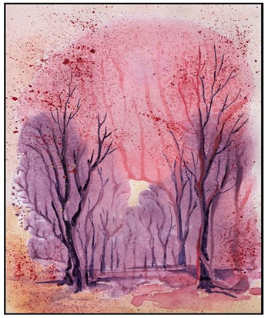

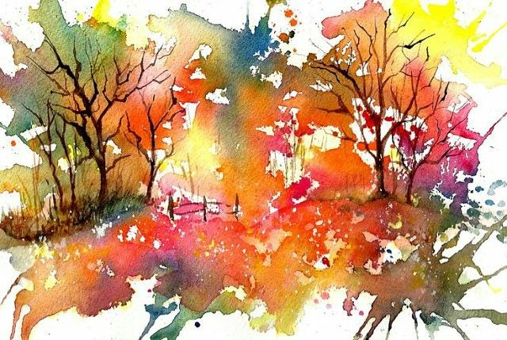

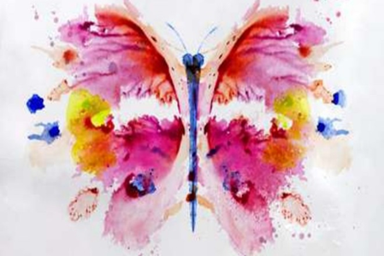

**Додаток 2**

**Репродукції картин художників**

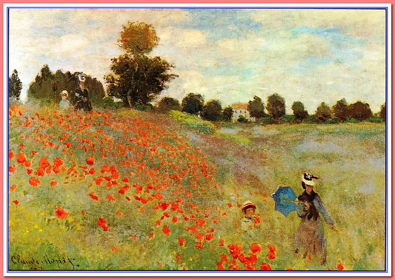

Клод Моне «Поле маків»

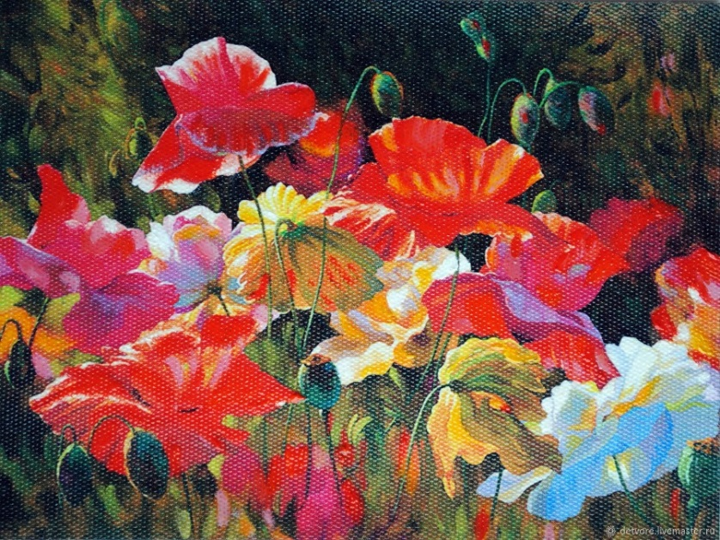

Андрій Крикля «Маки»

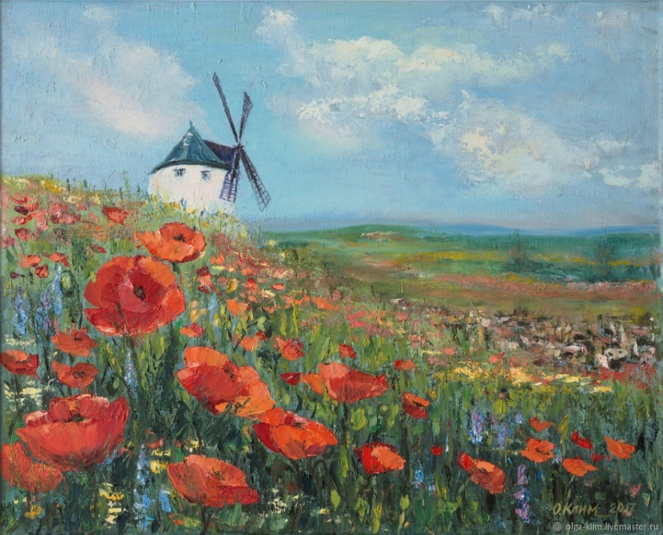

Ольга Клим «Поле маків»

**Додаток 3**

**Зразок малюнка**

